TECNOLOGÍA E INFORMÁTICA
Guía Práctica Profesor: Alexander Acevedo Gómez
Ciclo: 4 - Excel Jornada: Tarde

COMPETENCIAS A DESARROLLAR  Competencia en el manejo de la información  - El estudiante competente en el manejo de información evalúa la información crítica e idóneamente | ESTANDARES APLICADOS  - Los estudiantes emplean las TIC en el desarrollo de estrategias para la solución de problemas en el mundo real  - Los estudiantes emplean herramientas tecnológicas para procesar datos e informar resultados
Unidad 2  Funciones avanzadas y formatos | Logros  - Establece correctamente las condiciones en una prueba lógica para resolver los problemas propuestos y utiliza las herramientas necesarias para representarlos gráficamente los resultados

Formato Condicional
Un formato condicional, es una operación que se encuentra sujeta a una condición, si la condición al ser evaluada es verdadera se aplicara un formato, en caso contrario se tomará otra acción. Un ejemplo de la vida real puede ser el clima, si al momento de salir observamos que está haciendo sol y hay una temperatura agradable usaremos ropa fresca, en caso contrario si esta haciendo frio o esta lloviendo probablemente necesitaremos de ropa más abrigada. Excel hace la misma operación pero tomando como referencia el valor de la celda o de una lista y dependiendo de la condición determina que acción tomar.

Ejercicio 1
Copie los siguientes datos en una hoja nueva y realice las operaciones
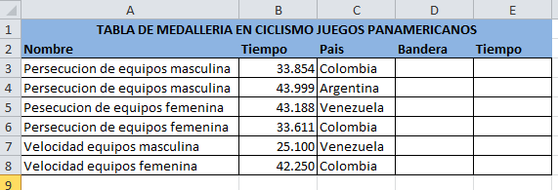

- En la columna bandera agregue un formato condicional que de acuerdo al pais aplique los siguientes colores: Colombia – Amarillo, Argentina – Azul y Venezuela – Vinotinto
- En la columna tiempo agregue un formato condicional que de acuerdo al tiempo logrado los clasifique de la siguiente manera: mayores a 40.000 rojo, los demas verde.

Ejericicio 2
Copie los siguientes datos en una hoja nueva y realice las operaciones
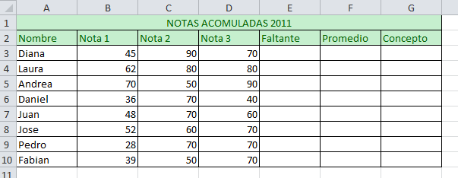

- Halle la nota faltanque que necesita cada estudiante para aprobar
- Halle el promedio de las 3 notas actuales
- En concepto agregue un formato condiciona, si la nota faltante es menor a 66 el color será verde, en caso contrario rojo,
- Agregue una nueva columna llamada concepto 2, inserte un formato condicional donde si el promedio es mayor a 66 se aplique color azul y en caso contrario amarillo.

Ejercicio 3
En los juegos olímpicos el organizador de las competencias de baloncesto obtiene los siguientes datos de las alturas de los jugadores por países:
Posición/País | EEUU | China | España | Italia | Rusia | Australia | Lituania | Croacia
Base | 1.95 | 1.97 | 1.95 | 1.89 | 1.95 | 1.95 | 1.84 | 1.94
Escolta | 1.98 | 1.94 | 1.96 | 1.94 | 1.96 | 1.96 | 1.93 | 1.98
Alero | 2.10 | 1.99 | 2.01 | 1.98 | 2.08 | 1.98 | 1.87 | 1.96
Ala-Pivot | 2.02 | 2.05 | 1.98 | 1.97 | 2.01 | 1.97 | 1.98 | 1.97
Pivot | 2.01 | 2.00 | 2.10 | 1.96 | 1.99 | 1.95 | 2.00 | 1.99

El organizador quiere que usted en Excel la ayude con lo siguiente:
- Agregando una FILA llamada TOTAL que sume la estatura de cada uno de los países. (Función autosuma)
- Agregando una COLUMNA llamada TOTAL que sume la estatura de cada posición para todos los países.
- Agregando una FILA llamada PROMEDIO que halle el PROMEDIO de estatura de cada país.
- Agregando una FILA llamada PORCENTAJES (A8) donde deberá escribir a partir de B8 y hacia la derecha nuevamente los nombres de todos los países.
- Agregando una fila llamada PORCENTAJE BASE que halle el porcentaje que le corresponde a esta estatura para cada país. (Un porcentaje resulta de multiplicar cada dato por 100 dividido entre el total de ese grupo de datos)
- Agregar 4 FILAS MÁS con el porcentaje correspondiente a cada una de las posiciones que faltan.
- Agregar una FILA llamada TOTAL PORCENTAJE (A15) que sume cada uno de los datos obtenidos en los puntos 4 y 5 cuyo resultado debe ser 100.
- Agregar una COLUMNA llamada PROMEDIO POR POSICIÓN que halle el PROMEDIO de cada posición para todos los países.
- Agregar una COLUMNA llamada CONTAR 1.96 que cuente cuántas de estas estaturas hay en la posición ESCOLTA (insertar – Función – estadísticas – CONTAR.SI)
- Agregar una columna llamada IDENTIFICACIÓN COLOR que utilizando un formato condicional (Formato – Formato Condicional) y con base en los datos de la columna POSICIÓN se agregue tres condiciones de la siguiente manera: Base– ROJO; Alero – AZUL; Pivot – VERDE.
- Agregar una FILA llamada IDENTIFICACIÓN PAÍSES que utilizando un formato condicional (Formato – Formato Condicional) y con base en los datos de las fila PAÍS se agregue tres condiciones de la siguiente manera: EEUU– ROJO; Italia – AZUL; Australia – VERDE.
- Agregar una FILA llamada CONCEPTO PROMEDIO que para los datos obtenidos en el punto 3 utilizando una función lógica SI agregue “Buen Promedio” si éste es superior a 1.950 y en caso contrario “Promedio Normal”
- Agregar una fila llamada CONTAR y en la celda de la derecha (B18) escribir: RESULTADO
- Agregar una fila llamada 1.95 que cuente entre TODOS los datos de las estaturas este valor y cuyo resultado aparezca al frente
- Repita el procedimiento del punto 15 pero con los valores 1.97, 1.98, 1.99, 2.00 y 2.01 (una fila nueva para cada dato)
- Aplicar color siguiendo las siguientes reglas: TODOS los datos numéricos deben llevar un único color, LOS TEXTOS de la primera fila y columna deben llevar un color diferente, los otros textos deben llevar un color único y el resto de los datos deben tener otro color excepto las celdas de los FORMATOS CONDICIONALES (puntos 11 y 12) a los cuales no le debe aplicar ningún relleno para no dañar los resultados.

